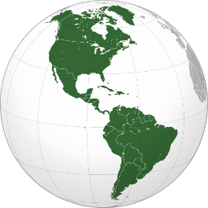
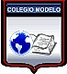
TRABAJO PRÁCTICO INTEGRADOR
“AMÉRICA UN CONTINENTE DE RECURSOS”

Cursos: 2° A-B-C-D
Fecha de entrega: 19 de Junio 2025 hasta las 21hs
Forma de entrega: CANVA- POWER POINT

Criterios de evaluación:
- Presentación en tiempo y forma.
- Forma de presentación: CANVA
- Ortografía
- Contenido con imágenes.
- Creatividad

Actividades
Elegir por grupo 5(cinco) países del continente americano y analizarlos a cada uno de ellos siguiendo los siguientes ítems:
- División desde lo físico y cultural
- División política
- Superficie
- Conflictos territoriales
- Características físicas: relieve e Hidrografía

Con toda la información reunida con imágenes incluidas realizar un CANVA O POWER POINT

